ПОСТАНОВЛЕНИЕ
АДМИНИСТРАЦИИ ГОРОДА КОГАЛЫМА
Ханты-Мансийского автономного округа - Югры

От | «18» |  | декабря |  | 2017 | г. | № | 2727

О внесении дополнения
в постановление Администрации
города Когалыма
от 31.01.2014 №145

Руководствуясь статьёй 136 Трудового кодекса Российской Федерации, Уставом города Когалыма:

- В постановление Администрации города Когалыма от 31.01.2014 №145 «Об утверждении Положения об оплате и стимулировании труда работников муниципального бюджетного учреждения «Коммунспецавтотехника» (далее – постановление) внести следующее дополнение:
  - Раздел 1 приложения к постановлению дополнить пунктом 1.11 следующего содержания:
«1.11. Выплата заработной платы работникам учреждения производится с периодичностью и в сроки, установленные в учреждении:
- 23 числа текущего месяца – за первую половину месяца;
- 8 числа месяца, следующего за отработанным – окончательный расчет за отработанный месяц.
При совпадении дня выплаты с выходным или нерабочим днем, праздничным днем, выплата заработной платы производится накануне этого дня.».

- Действие настоящего постановления распространяется на правоотношения возникшие с 01.12.2017.

- Опубликовать настоящее постановление в газете «Когалымский вестник» и разместить на официальном сайте Администрации города Когалыма в информационно-телекоммуникационной сети «Интернет» (www.admkogalym.ru).

- Контроль за выполнением постановления возложить на заместителя главы города Когалыма Т.И.Черных.
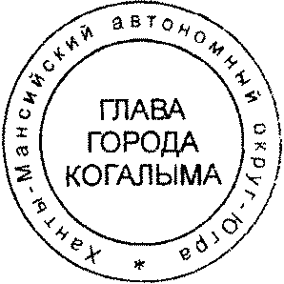

Глава города Когалыма Н.Н.Пальчиков

Согласовано:
зам. главы г.Когалыма М.А.Рудиков
председатель КФ М.Г.Рыбачок
начальник ЮУ В.В.Генов
зам. начальника УЭ Ю.Л.Спиридонова
директор МБУ «КСАТ» В.Г.Буланый
Подготовлено:
начальник ОТиЗ УЭ Н.М.Прытова

Разослать: УЭ, М.А.Рудикову, ОФЭОиК, МБУ «КСАТ», газета.

